Исследовательская работа
ПАРАДОКСЫ Ф. И. ТЮТЧЕВА

Автор работы
Крылова Екатерина Ильинична,
2002 года рождения,
Ученица 11а класса
МБОУ «СОШ №1им. Героя
Советского Союза П.И. Чиркина
г. Калининска Саратовской области».
Адрес: ул. Б.Хмельницкого, дом 32;
тел.8(845)-49- 3-13-30.
Научный руководитель
Нугаева Наталья Владимировна,
учитель русского языка и литературы
МБОУ «СОШ №1им. Героя
Советского Союза П.И. Чиркина
г. Калининска Саратовской области».

– 2019–

Содержание
Введение ………………………………………………………………… 3
Глава 1. О "хаосе" и "космосе" устами науки ……………………….. ..5
Глава 2. Жизненная основа творчества Ф.И. Тютчева ..……… ………6
Глава 3. Особенности лирики Ф.И. Тютчева ..………………………....8
Глава 4. Двойственность человеческой души ….. …………………….10
Глава 5. «О, как убийственно мы любим…» …… …………………….11
Глава 6. Русская природа в лирике Тютчева……… …………………..13
Глава 7. Социологический опрос ...…………………………………….16
Заключение ………………………………………………………………17
Список литературы………………………………………………………18
Приложение 1 ……………………………………………………………19
Приложение 2 ……………………………………………………………20
Приложение 3 ……………………………………………………………21

ВВЕДЕНИЕ
Чтобы в мире был порядок,
надо поддерживать
привычный хаос.
А. Давидович

В нашем мире порядок не может существовать без хаоса. Это можно понять на самом обычном примере. Вы гуляете по песчаному берегу реки или моря и видите водоросли и щепки, которые прибило волнами. Они образуют сплошную ровную полосу – эта полоса и есть некий порядок, когда хаотично плавающие водоросли и щепки выстраиваются в устойчивый порядок.
В курсе литературы 10 класса мы изучали творчество Ф.И. Тютчева, пытались проникнуть в смысл его философской лирики. Философская поэзия Ф.И. Тютчева – явление исключительное в русской литературе. Основной идеей творчества Тютчева является противопоставление хаоса и космоса. Мне захотелось понять, как Тютчев изображает «хаос» и «космос»? Что стоит за этими понятиями? Всегда ли они однозначны? Или имеют множество смысловых граней?
Также я считаю, что данное исследование может помочь глубже окунуться в художественный мир философской лирики Тютчева, лучше понять душу поэта и, возможно, вызвать интерес к лирике XIX века, творчеству русских поэтов и задуматься о смысле жизни, о собственном «Я».
Исходя из этого, выбранная мною тема исследования одновременно интересна и актуальна.
Гипотеза: начиная своё исследование, я предположила, что в творчестве Ф.И. Тютчева понятия «хаос» и «космос» неоднозначны и имеют множество смысловых граней.
Цель данной работы: исследовать смысл понятий «хаос» и «космос» в поэзии Ф.И. Тютчева, понять, в каком соотношении они между собой находятся, что таят в себе эти понятия.
Данная цель обусловила постановку следующих задач:
- Познакомиться с научной литературой по теме исследовательской работы.
- Найти в научной литературе сведения об истоках понимания Тютчевым «хаоса и космоса».
- Изучить биографию Тютчева.
- Прочитать лирические произведения Тютчева.
- Проследить связь между биографией автора и его лирическими произведениями.
- Познакомившись с лирическими произведениями Тютчева, попытаться понять, что стоит за понятиями «хаос» и «космос».
- Определить роль этих понятий в лирических произведениях.
- Установить, связаны ли вышеназванные понятия с названиями лирических произведений.
- Провести социологическое исследование "Хаос и космос в творчестве русского поэта XIX века".
- Определить уровень читательского интереса к философской идее талантливого поэта XIX века.
Предметом исследования послужили лирические произведения Ф.И. Тютчева.
Объект исследования: двойственность «хаос – космос» в лирике Ф.И. Тютчева.
Основным источником в нашем исследовании стал однотомник Ф.И. Тютчева «Воздушный житель», по словам А.А. Фета, «вот эта книжка небольшая, томов премногих тяжелей».
Практическая значимость состоит в том, что результаты исследования могут быть использованы как на уроках литературы при изучении творчества Ф.И. Тютчева, так и на уроках обществознания и классных часах.
Проводя исследование, я использовала следующие методы:
- изучение и анализ научной и научно-популярной литературы;
- сравнение, синтез, аналогия;
- поисковый и литературоведческий анализ;
- метод описания;
- классификация;
- обобщение;
- обработка информации;
- анкетирование.
Научной базой исследования являются работы Д. Благого, В. С. Соловьёва, Ю.Н. Тынянова, В.С. Баевского, Ю.М. Лотмана, М.Т. Латышева.

Глава 1
О «хаосе» и «космосе» устами науки
Понятие «хаос» существует, как оказалось, очень много веков. Это понятие имеет отношение ко многим наукам: к физике и литературе, философии и обществознанию, музыке и даже мифологии. Но для исследования темы мы обратимся только к научным данным обществознания и философии.
В обществознании, по данным Википедии, «хаос» понимается как категория космогонии, первичное состояние Вселенной, бесформенная совокупность материи и пространства (в противоположность порядку). А порядок - гармоничное, ожидаемое, предсказуемое состояние или расположение чего-либо. Как мы можем видеть, в этой науке два понятия противопоставляются друг другу.
С философской точки зрения, опять же по данным Википедии, «хаос» - это докосмическое состояние, зияющая пра-бездна, неупорядоченное первовещество, противоположность конечному, упорядоченному космосу. Мы увидели, что определения очень похожи между собой. И в обществоведческом и в философском понимании хаос противостоит космосу. Ведь это не случайно.
Обратимся к словарям, чтобы проверить наши выводы и подтвердить их, или опровергнуть. В толковом словаре Даля, четырёхтомном «Словаре русского языка», в Большом энциклопедическом словаре приводится примерно одинаковое толкование слова «хаос»:
Хаос. (греч) В греческой мифологии беспредельная первобытная масса, из которой образовалось впоследствии всё существующее. В переносном смысле – беспорядок, неразбериха.
Также в Большом энциклопедическом словаре мы находим слово «космос»:
Космос (греч kosmos ≈ строй, порядок, мир, Вселенная) Вселенная как стройная организованная система в противоположность хаосу, беспорядочному нагромождению материи.
Знакомясь со значениями слов, можно заметить, что хаос и космос противоположны друг другу, как слова антонимы, как антитеза.
Таким образом, мы можем смело обращаться к лирике Ф.И. Тютчева, чтобы проследить, как эти два противоположных понятия соотносятся друг с другом, что воплощает хаос, а что – космос, в каких лирических произведениях это нашло наибольшее отражение. Но для начала мы исследуем биографию Тютчева на предмет отражения его жизненных перипетий в творчестве.

Глава 2
Жизненная основа творчества Тютчева
Фёдор Иванович Тютчев - великий русский поэт, дипломат и философ. Что стоит за этими словами? Крупная личность, известный политический деятель и поэт, оставивший миру огромное поэтическое наследство… Или что-то другое?
Начнём с биографии, которая «не являет крупной личности – и всего менее похожа на биографию поэта». «Усадебное» детство – Тютчев родился 23 ноября (5 декабря по новому стилю) 1803 года в родовом имении Овстуг Брянского уезда Орловской губернии.
Первоначально за Тютчевым присматривает бывший крепостной "дядька" Н.А. Хлопов, привязавшийся к мальчику. Начальное образование будущий поэт получает дома. С 1813 года его образованием занимается С. Е. Раич, выпускник орловской духовной семинарии, знаток итальянской литературы и классической древности. Именно он привил Тютчеву любовь к наукам и искусству, приобщил к литературному творчеству. Уже в 12 лет Тютчев переводит оды римского поэта Горация. Ранний, в 14 лет, литературный дебют, вполне традиционный для тех времён, не вызывает особого авторского ажиотажа. В 15 лет – член «Общества любителей русской словесности».
Осенью 1819 года Тютчев поступает на словесное отделение Московского университета. Много читает, участвует в литературной жизни учебного заведения.
После окончания университета в 1821 году в Петербурге Тютчев поступает на службу в Коллегию иностранных дел. В июле 1822 отправляется в составе русской дипломатической миссии в Германию. Затем 22-летняя служба за границей на скромной должности младшего секретаря русского посольства в Мюнхене.
В Мюнхене Тютчев ведёт вполне светскую жизнь, влюбляется в красивых немок. Одной из первых его увлечений стала Амалия Лерхенфельд. Тютчев влюбился в неё и сделал предложение. Амалия отвечала поэту взаимностью и была согласна на его предложение, но против брака были ее родственники. Тютчеву отказали, а когда он на время покинул Мюнхен, Амалия вышла замуж за его сослуживца, барона Крюденера. Позже, вспоминая прогулки с Амалией по берегам Дуная, Тютчев напишет стихотворение «Я помню время золотое», ставшее шедевром любовной лирики. В конце жизни, в 1870 году, эти чувства и строки из него воскреснут в знаменитом романсе «Я встретил вас – и всё былое…»
Во второй половине 20-х годов Тютчев женится на вдове русского дипломата графине Элеоноре Петерсон. Через несколько лет, в 1833 году, Тютчев страстно влюбляется в замужнюю Эрнестину Дёрнберг. В 1838 году умирает жена Тютчева Элеонора Фёдоровна, незадолго до этого пережившая пожар на пароходе «Николай I». Тютчев потрясён: за одну ночь он становится седым. Уже после её смерти рождаются строчки стихов: «В часы, когда бывает// Так тяжко на груди…», «Ещё томлюсь тоской желаний…»:
Твой милый образ, незабвенный,
Он предо мной везде, всегда,
Недостижимый, неизменный,
Как ночью на небе звезда…
Однако скорбь не остудила его страсти к Эрнестине Дёрнберг, и вскоре они венчаются (Эрнестина была уже вдовой). Эрнестина привлекла его не только своей ослепительной красотой, баронесса стала мужу настоящим другом, матерью его детей (и удочерила ещё трёх дочек от первого брака), хранительницей домашнего очага и его поэтического наследства. В этом браке присутствует глубокое, духовное взаимопонимание. «Люблю глаза твои, мой друг…», «Она сидела на полу», «Не знаю я, коснётся ль благодать…», «Всё отнял у меня казнящий Бог…» – всё это было сказано о любимой Эрнестине.
Люблю глаза твои, мой друг,
С игрой их пламенно-чудесной,
Когда их приподымешь вдруг
И, словно молнией небесной,
Окинешь бегло целый круг…
В возрасте 41 года Тютчев с семьёй возвращается в Россию, где до конца жизни служит в комитете иностранной цензуры. И вновь влюбляется… в 47-летнем возрасте в вольнослушательницу Смольного института Е.А. Денисьеву, которой было всего 24 года. Увлечение настолько серьёзное, что фактически образовывается вторая семья. Вся тяжесть нравственного осуждения падает на Денисьеву. Её болезнь (чахотка) и окружающая обстановка приводят к безвременной кончине. Память о женщине, безоглядно отдавшейся своей любви и заплатившей за неё жизнью, сохранилась в стихах, которые носят название "Денисьевский цикл": «В часы, когда бывает…», «Не говори: меня он, как и прежде, любит…», «О, как убийственно мы любим…», «Я очи знал, – о, эти очи!..» и др.
В непостижимом этом взоре,
Жизнь обнажающем до дна,
Такое слышалося горе,
Такая страсти глубина!
После смерти Денисьевой Тютчев пережил потери четырёх детей, матери, брата. Умер Ф.И. Тютчев в Царском Селе 15 (27) июля 1873 года. Похоронили его на кладбище Новодевичьего монастыря.
Невозможно не заметить, что внутренняя жизнь Тютчева была очень напряжённой. Он сумел в своей любовной лирике отразить противоречивость этого чувства: и любовь, и страдание – «роковой поединок двух сердец».
Но не менее впечатляющими были и события, которые пережил поэт. Перед его глазами прошли Отечественная война 1812 года, восстание декабристов, Июльская революция во Франции, революции в Европе в 1848-49 годах, Крымская война, отмена крепостного права 19 февраля 1861 года, Парижская коммуна 1871 года, начало террора внутри России.
Можно ли удивляться тому, что лирика Тютчева стала одним из самых глубоких и пронзительных запечатлений эпохи?! Тютчев переживал события как факты личной биографии.
Особенность его дарования состоит и в том, что он умел соединять в едином миге различные проявления жизни: и как «паутины тонкий волос блестит на праздной борозде», и как «океан объемлет шар земной». И хотя он оставил после себя не больше нескольких десятков стихов, но эта «книжка небольшая», по известному определению Фета, «томов премногих тяжелей».
И. Аксаков, зять Тютчева и его первый биограф, так писал о поэте: «Он и не деятель в общепринятом смысле этого слова. Он просто – явление; явление общественное и личное, в высшей степени замечательное и любопытное для изучения. Его деятельность, почти непосредственная, сливается с самим его бытием».
Это – величайшая оценка человека и художника. Это как естественное жизненное явление, из которого «ни убавить, ни прибавить».

Глава 3
Особенности лирики Ф. И. Тютчева

Природа, любовь, политика, Россия… Это всё темы лирики великого русского поэта. Однако Тютчева принято считать поэтом-философом, а его поэзию – поэзией мысли, философской поэзией.
Чтобы понять стихи Тютчева, нужно хорошо представлять, как он писал. За письменным столом? Долго и кропотливо редактируя написанное? Оказывается, нет. И. С. Аксаков вспоминает: «Стихи у него не были плодом труда… он их не писал, а только записывал. Они не сочинялись, а творились». Их повод - личные ощущения, мысли, впечатления, «которые, как огненные точки, вспыхивали под влиянием главного чувства».
Мир природы и человека в восприятии Тютчева находится в состоянии мучительного и творческого развития. Это развитие в философской лирике Тютчева протекает в борьбе двух универсальных состояний бытия – хаотического и космического. Хаос воплощает стихию бунта и разрушения, космос – стихию примирения и гармонии. В хаосе преобладают демонические, в космосе – божественные энергии. Борьба между ними ещё не закончена, поэтому порядок и организация в мире – «златотканый покров», под которым дремлют до поры силы разрушения:
Когда пробьёт последний час природы,
Состав частей разрушится земных:
Всё зримое опять покроют воды,
И божий лик изобразится в них!
(«Последний катаклизм»)
Это противопоставление он видит в природе, в любви, а также показывает в двойственности человеческой души.
В человеческой душе, по мнению Тютчева, есть демоническое начало, жизнью человека безумно играют страсти, и отсюда в мире – страдания, обиды, слезы, злоба, эгоизм, власть слепого и темного мира над миром сознания. Поэт указывает на трагическое совмещение в нашей жизни любви и гибели любимых людей, поэт говорит о жестокости нашей любви, которая тоже есть стихия, часто владеющая нами против нашей воли. «О, как убийственно мы любим, – восклицает поэт, – как в буйной слепоте страстей – мы то всего вернее губим, – что сердцу вашему милей!».
Известный кинорежиссёр Андрей Тарковский, создавая картину разрушения, поглощения мира хаосом, включает в свой фильм «Сталкер» стихотворение Тютчева «Люблю глаза твои, мой друг…» о тёмных, стихийных силах в душе человека.
Обращаясь к главным вопросам человеческого бытия, Тютчев не размышляет холодно и отстранённо, он волнуется, мучается, сомневается, ищет. Поэтому так характерна для него вопросительная интонация:
Откуда, как разлад возник?
И отчего же в общем хоре
Душа не то поёт, что море,
И ропщет мыслящий тростник?
«Певучесть есть в морских волнах…»

Как сердцу высказать себя?
Другому как понять тебя?
Поймёт ли он, чем ты живёшь?
«Silentium»
Былое – было ли когда?
Что ныне – будет ли всегда?
«Сижу задумчив и один»
Тютчев не излагал в стихах какую-нибудь определённую философскую систему. Главное в лирике Тютчева не философские идеи, а образ мысли и образ мыслителя, который соединяет в себе два качества. О спаянности этих трудно соединимых качеств точно сказал А.А. Фет в своём стихотворении «На книжке стихотворений Тютчева», написанном в 1883 году: «Здесь духа мощного господство. Здесь утончённой жизни цвет».
Тютчев воспринимал мир вокруг, всё происходящее как нечто данное Богом, природой, что нельзя изменить, а надо только принимать и понимать, осмысливать. Это и определило особенную глубину его поэтических созданий, хотя внешне его лирические стихотворения кажутся достаточно простыми с художественной точки зрения.

Глава 4
Двойственность человеческой души

Тютчев очень остро ощущал переломный характер своей эпохи, стремился постигнуть глубинные вопросы бытия и проникнуть в исторический смысл происходящих событий, коими он был свидетель (об этом уже упоминалось во 2 главе). Для его лирики характерно трагедийное восприятие жизни. Всё происходящее в окружающем мире и в человеческой душе он изображает как непрерывное борение противостоящих сил. Человеческая жизнь представлялась ему полной неразрешимых противоречий и безысходности. Отсюда, возможно, такое беспечное, на первый взгляд, отношение к своему творческому наследию.
Стихотворение «День и ночь», которое взято нами для анализа, было написано в 1839 году. Впервые напечатано в том же году в журнале «Современник». Затем переиздавалось в «Современнике» в 1854 и 1868 годах. Л. Н. Толстой в принадлежащем ему сборнике стихов Тютчева отметил это произведение буквами «Т. К. Г.» (Тютчев. Красота. Глубина).
Стихотворение мы можем отнести к философской лирике, основная тема его – традиционное для романтизма противопоставление дня и ночи как образов, символизирующих два полярных состояния человеческой души. Жанр произведения – лирический фрагмент.
Открывается стихотворение образом светлого, радостного дня:
На мир таинственный духов,
Над этой бездной безымянной,
Покров наброшен златотканый
Высокой волею богов.
День — сей блистательный покров…
День – это ясность, порядок, душевный покой. Человек находится в гармонии с Богом и Вселенной. Интересно, что в первой части стихотворения нет движения, динамики. Здесь нет глаголов, употреблено лишь страдательное причастие «наброшен». День, таким образом, у Тютчева становится пассивным, бездеятельным.
Однако вскоре день сменяется ночью, и в душе лирического героя оживают иные чувства – страх, беспомощность:
Пришла — и с мира рокового
Ткань благодатную покрова
Сорвав, отбрасывает прочь…
И бездна нам обнажена
С своими страхами и мглами,
И нет преград меж ей и нами —
Но меркнет день — настала ночь;
Открывающаяся его взору «ночная бездна» порождает Хаос, противостоящий Гармонии в лирическом мире. Человек остаётся наедине с собственной душой. Здесь герой противопоставлен Вселенной. В этом же плане мы можем рассматривать символику света и тьмы. Мгла ночи разрушает преграды между человеком и глубинными движениями его души, вызывает в жизни всё, что было покрыто «блистательным покровом» дня. Но что там таится, в глубинах подсознания лирического героя? Поэт не даёт прямого ответа на этот вопрос.
Уже во второй части мы встречаем многочисленные глаголы, например «меркнет», «настала», «пришла», «отбрасывает». Главная мысль стихотворения заключается в том, что вся Вселенная, в том числе душа человека, делится на две равные половины: темную и светлую. На этом основано равновесие и гармония мироздания. Ночная бездна намного старше дневного мира. Люди смогли частично избавиться от своих страхов благодаря богам. Но с наступлением ночи в душе человека просыпаются древние инстинкты и подсознательные воспоминания о первобытном хаосе. Люди вновь чувствуют себя беспомощными и беззащитными перед таинственными темными силами.
Стихотворения Тютчева представляют собой размышления, в которые вовлекается читатель. Мысль поэта находится в постоянном развитии, она диалектична (вспомним "диалектику души" Л.Н. Толстого), потому что в его стихах сталкиваются понятия противоположные. Всюду Тютчев замечает и распознаёт двойственность, схватку противоположных начал, столкновение противоположных стихий. Даже в самом человеке проявляется эта двойственность.

Глава 5
«О, как убийственно мы любим…»
Одной из центральных в зрелой лирике Тютчева стала тема любви. Любовь для поэта – и "блаженство, и безнадежность", напряжённое, трагическое чувство, несущее человеку страдание и счастье одновременно. Внутренний мир человека, его мысли, переживания, борьба противоположных чувств (ведь в душе человека, как во Вселенной, спят бури, «под ними хаос шевелится») – всё это Тютчев раскрывает с удивительной силой и правдой. Подобного психологизма не знала прежде русская поэзия, в этом отношении Тютчев близок к прозе Толстого и Достоевского.
С особым драматизмом тема любви раскрывается в стихах, посвящённых Е.А. Денисьевой, возлюбленной поэта. Стихотворение Тютчева "О, как убийственно мы любим" написано в 1851 году.
Отношения между поэтом и его возлюбленной были очень сложными. Тютчев разрывался между семьей и любовницей. Денисьева пошла на жертву ради любимого человека. Об их связи было известно всем. Перед бедной женщиной закрылись двери всех «приличных домов». Она жила затворницей и раньше времени постарела.
Тютчев тяжело переживал положение любимой женщины, но ничего не мог для нее сделать. Стихотворение «О, как убийственно мы любим…» посвящено этой неразрешимой проблеме.
Любовь в моём понимании – это спокойствие и гармония. Любовь должна быть свободной и беззаботной. Но в поэзии Тютчева она совсем другая. Когда поэт любил Денисьеву, у него было всё хорошо и спокойно. Вскоре после возникновения взаимного чувства в обществе стало известно об этом. От Денисьевой отвернулись прежние друзья и знакомые. Оказавшись в изоляции, девушка все чаще начала плакать, и её красоту и любовь «выжгли слезы». Характер её испортился, настроением всё чаще овладевали тоска и безысходность. Подавленное состояние Денисьевой оказало влияние и на Тютчева. Но он понимал, что сам был этому причиной. Тютчев полностью осознает свою вину и сам выносит себе приговор: любовь поэта покрыла возлюбленную «незаслуженным позором». Воспоминания о счастливых минутах были растоптаны бессердечным обществом. Вместо них в душе женщины осталась только «боль ожесточенья» – хаос, поглотивший душу любимой. Тютчеву было очень трудно и больно, поэтому он написал стихотворение «О, как убийственно мы любим…», в котором передал все свои эмоции и переживания.
Основная тема стихотворения - губительные последствия страстной любви. В самом начале произведения Тютчев употребляет по отношению к любви странный эпитет – "убийственно". Поэт заявляет, что сильная страсть служит источником несчастья: гармония на грани хаоса. Стихотворение в точности передает историю взаимоотношений между Тютчевым и Денисьевой. Девушка обладала веселым характером, смехом "младенчески-живым", чем и привлекла внимание поэта.
В основе произведения лежит антитеза: счастливое время начала любовных отношений противопоставляется трагическому настоящему, слезам и боли. Это противопоставление подчеркнуто яркими эпитетами: "волшебны", "младенчески-живой" – "ужасным", "незаслуженным". В произведении употребляются образные сравнения: "как северное лето", "как пепл". Красота возлюбленной отражена в замечательных строчках:
Куда ланит девались розы,
Улыбка уст и блеск очей?...
Начало любовного романа – гармония, миг, оказавшийся "мимолетным гостем". Для того чтобы подчеркнуть силу своей любви, Тютчев прибегает к употреблению устаревших слов и выражений: "нея" (неё), "ланиты" (щека), "уста" (губы), "пепл" (пепел). Это придает стихотворению черты высокого стиля. Произведение насыщено вопросительными и восклицательными знаками, многоточиями. Становится понятно, насколько сильные, искренние чувства испытывает поэт.
Главная мысль стихотворения заключается в том, что любовь приносит человеку величайшее счастье, но одновременно "сжигает" влюбленных. Чаще всего жертвой становится женщина, которой общество выносит суровый приговор.
Многие исследователи творчества Тютчева отмечают, что главной героиней его любовной лирики является женщина — её борьба с судьбой; в этой борьбе она гибнет, но не даёт победить себя («Есть и в моём страдальческом застое…»). Герою остаются только муки утраты и раскаянья. Тютчев знает, что время лечит душевные язвы и притупляет боль утраты, и это кажется ему самым ужасным. В письме к дочери Дарье от 8 сентября 1864 года поэт пытался описать «это ужасное свойство, не имеющее названия, нарушающее всякое равновесие в жизни, эту жажду любви», съедающую его на протяжении всей его жизни. Любовь у Тютчева всегда трагедия, всегда чревата потерей, разлукой – при этом следует заметить, что у него – быть может, единственного из поэтов – нет трагедии неразделённой любви.

Глава 6
Русская природа в лирике Тютчева
Большое количество поэтов уделяли особое внимание описанию неброской, неяркой красоты русской природы. Певцом природы справедливо называют и Ф.И. Тютчева. Однако поэт своеобразно изображает природу. Тютчев постоянно стремится философски осмыслить и прочувствовать жизнь Вселенной. Как правило, природа у Тютчева – это не пейзаж, населённый растениями, животными и людьми, а хаос и космос, в которых живут стихии воды, грозы, ночи, огня, дня, солнца, представляющие собой самостоятельные силы мироздания. Тютчева интересуют не картины природы, доступные нашим чувствам, нашему созерцанию, а наблюдения над стихиями природы и её закономерностями, доступные нашему разуму, нашим мыслям. Ему присуща поэтическая вера в божественную одухотворённость мироздания, в богоподобность природы:
Не то, что мните вы, природа:
Не слепок, не бездушный лик –
В ней есть душа, в ней есть свобода,
В ней есть любовь, в ней есть язык…
Природа в его стихах очеловечена, одухотворена. Словно живое мыслящее существо, она чувствует, дышит, радуется и грустит. Весенний гром грохочет в небе, "как бы резвяся и играя". Весенние воды "бегут и будят сонный брег". Уступая дорогу весне, "зима злится", "хлопочет", "ворчит, бесится". Лазурь небесная "смеётся", "полураздетый лес грустит", с небес глядят "чуткие звёзды".
Высказывает Тютчев и противоположные мысли о природе: она "всепоглощающая" бездна («От жизни той, что бушевала здесь…»), мрачная равнодушная. И без нас
Всё будет то ж – и вьюга так же выть,
И тот же мрак, и та же степь кругом.
«Брат, столько лет сопутствовавший мне…»
Природа, загадочная в своём равнодушии к человеку, по мнению Тютчева, губит его:
Природа – сфинкс. И тем она верней
Своим искусом губит человека,
Что может статься, никакой от века
Загадки нет и не было у ней.
«Природа – сфинкс…»
Тютчев пишет о невозможности для человека слиться с "общим хором", который звучит в природе, о вечном противостоянии человека природе («Певучесть есть в морских волнах…»). Но, как бы противореча себе (на самом деле отражая сложность бытия), утверждает, что истинный поэт «пророчески беседует с грозою» («На древе человечества высоком…»), что только бездушные люди не понимают языка природы:
И языками неземными,
Волнуя реки и леса,
В ночи не совещалась с ними
В беседе дружеской гроза!
«Не то, что мните вы, природа»
Русская природа для Тютчева - это что-то целое и живое и к тому же всегда меняющее своё состояние.
Для более глубокого анализа было выбрано произведение «Декабрьское утро», являющееся примером своеобразного почерка поэта. Природа изображена в пограничном состоянии: день сменяет ночь. Красиво поэт пишет о солнце, которое борется с тьмой и все-таки побеждает, и с приходом теплых лучей природа оживает:
Что хоть лениво и несмело
Луч возникает за лучом,
А небо так еще всецело
Ночным сияет торжеством
Как говорилось ранее, день у Тютчева – это ясность, порядок, душевный покой, а ночь – противопоставление этому всему, но в стихотворении «День и ночь» описывается два полярных состояния человека, а в стихотворении «Декабрьское утро» мы можем наблюдать, как противостоят друг другу хаос и порядок в природе.
Зимой 1859 г. было создано стихотворение, посвященное позднему декабрьскому рассвету. Динамичная пейзажная картина организована образами «ночной тени» и зарождающегося дня, атрибутами которого выступают солнечные лучи.
Основная идея данного стихотворения заключается в том, что все живое и неживое в нашем мире подчинено законам природы. Как бы ночь ни хотела властвовать, но все равно настанет время, и день её сменит… и ничего с этим не поделать. Автор в данном стихотворении размышляет о нашем мире, о том, как вместе уживаются все явления и стихии в природе.
В первых строках поэт использует такой прием, как олицетворение. Он оживляет ночную тень, которая окидывает свои владения и все никак не хочет уходить:
На небе месяц – и ночная
Еще не тронулася тень,
Царит себе, не осознавая,
Что вот уж встрепенулся день…
Далее происходит описание переходного состояния природы. На небосводе появляются первые лучи, однако они по-прежнему окружены кромешной тьмой. Именно поэтому, автор называет их несмелыми, и даже ленивыми: «лениво и несмело луч возникает за лучом». Однако последнее четверостишие резко меняет обстановку. Ночь мгновенно испаряется, и ей на смену приходит ясное, светлое утро:
Но не пройдёт двух – трёх мгновений,
Ночь испарится над землёй,
И в полном блеске проявлений
Вдруг нас охватит мир дневной.
Итак, природа предстаёт в лирике Тютчева то одухотворённой, одушевлённой, то загадочной в своём равнодушии, то природа – мрачная бездна, отождествляющая хаос, то невыразимо прекрасная, рождающая радостную, ликующую интонацию многих его стихов, тяготеющая к гармонии - космосу.

Глава 7
Социологический опрос
В ходе исследования я задала своим одноклассникам и друзьям вопросы, которые должны были определить уровень читательского интереса к философской идее талантливого поэта XIX века. В опросе участвовало 27 человек.
Одноклассникам и друзьям были заданы следующие вопросы:
- Знаете ли вы Ф. И. Тютчева?
- Имеют ли отношение понятия «хаос» и «космос» к его творчеству?
- Можно ли отождествлять «хаос» и «космос»?
- Сочетаются ли в человеческой душе «хаос» и «космос»?
- В вашем понимании, любовь – это
а) гармония?
б) хаос?
в) сочетание хаоса и гармонии?
6) В вашем понимании, природа – это
а) космос?
б) хаос?
в) сочетание космоса и хаоса?
Проведя опрос, я получила ответы, которые выделила в процентном соотношении, вот его результат:
- ДА – 100% НЕТ – 0%
- ДА – 100% НЕТ – 0%
- ДА – 40% НЕТ- 60%
- ДА – 74% НЕТ – 26%
- ДА а – 5% НЕТ а – 20%
б – 5% б – 15%
в – 40% в – 15%
- ДА а – 15% а – 20%
б – 5% б – 15%
в – 30% в – 15%
По данным социологического опроса можно сделать вывод, что все мои одноклассники и друзья знают талантливого русского поэта XIX века Ф. И. Тютчева, но у каждого своё представление о его творчестве. Некоторые из респондентов считают, что «хаос» и «космос» можно отождествлять друг с другом, большинство же опрошенных противопоставляют эти понятия, что свойственно миропониманию Ф.И. Тютчева.

Заключение
В результате проведённого исследования я познакомилась с талантливым поэтом XIX века, его творчеством, а самое главное – с особенностями его лирики.
Мне удалось добиться поставленной цели, связанной с исследованием понятий «хаос» и «космос» в поэзии Тютчева. Я проанализировала небольшую часть его лирических стихотворений и доказала, что двойственность «хаос - космос» отражается в его произведениях. В ходе исследования я сделала вывод, что понятия «хаос» и «космос » в его творчестве не только противостоят друг другу, но и неоднозначны. Таким образом, наша гипотеза подтвердилась. Нельзя подразумевать под хаосом и космосом только добро и зло, день и ночь, любовь и Смерть, мрачную бездну и блистательный покров…Хаос и космос включают в себя все эти понятия, они неоднозначные, они разноликие в лирических миниатюрах Тютчева. Невозможно проанализировать все стихотворения великого русского поэта, но даже то немногое из его поэтического наследия, с чем я познакомилась, дало возможность увидеть, что его произведения очень глубокие, их нельзя читать на ходу, мимолётно. Они требуют усилия мысли, внимательного прочтения. Его интимные лирические миниатюры отличаются особым драматизмом, напоминающим романы Ф.М. Достоевского. Поэт словно скрещивает литературную условность с импровизацией, придавая стихотворной форме реальную, жизненную основу (встреча, житейский случай, беседа, спор и т.д.)
Познакомившись ближе с биографией Тютчева, я поняла, что стихотворения, созданные им, напрямую связаны с его жизнью, любовью. В его лирике нет ни одного стихотворения, где бы в названии отразилась борьба двух состояний бытия – хаотического и космического, однако эти понятия буквально пронизывают многие его произведения. Также я обратила внимание, что борьба хаоса и космоса более интенсивна не в природе, а в душе человека.
Проведя исследование, я поняла, что стихотворения Ф. И. Тютчева заставляют нас задумываться о смысле жизни, об одиночестве, о разных сторонах любви, об одухотворённости природы. Создавая свои произведения, любой писатель, поэт рассчитывает на понимание и ответный отклик читателя.
Нам не дано предугадать,
Как слово наше отзовётся, –
И нам сочувствие даётся,
Как нам даётся благодать…
«Нам не дано предугадать…»
Поэт надеется на понимание и высоко ставит талант читателя. Поэтому его произведения не стоит обходить стороной, а наоборот, чаще обращаться к творчеству русского поэта, чтобы найти ответы на многие интересующие нас вопросы. Несмотря на то, что Ф.И. Тютчева, талантливого поэта второй половины XIX века, и нас, молодых людей начала XXI века, разделяет более полувека, в его творчестве есть темы, идеи, способные заинтересовать нас и вызвать желание читать и обсуждать его лирические произведения.
Список литературы
- Аксаков И.С. Федор Иванович Тютчев. Биографический очерк // Аксаков С. и Аксаков И.С. Литературная критика. М., 1981.
- Большой энциклопедический словарь: В 2-х т./ Гл. ред. А.М. Прохоров. – М.: Сов. Энциклопедия, 1991. Т. 2. – 1991 – 768с.
- В.А. Кошелев. Легенда о Тютчеве// Литература в школе. – 1998. – №1.– стр. 33
- Лазаренко Г. П. Тютчев в школе: Книга для учителя. – М.: Дрофа, 2003. – 256 с.: ил., 16 л. цв. вкл.
- Лебедев Ю. В. Русский язык и литература. Литература. 10 класс. Учеб. для общеобразоват. организаций. Базовый уровень. В 2 ч. Ч. 1 / Ю. В. Лебедев. – 4-е изд. – М. : Просвещение, 2017. – 367 с.
- Русские поэты. Антология русской поэзии в 6-ти т. Москва: Детская литература, 1996.
- Словарь иностранных слов. – 18-е изд., стер. – М.: Рус. яз., 1989. – 624с.
- Словарь русского языка: В 4-х т. /АН СССР, Ин-т рус. Яз.:Под ред. А.П. Евгеньевой. – 2-е изд., испр и доп. – М.: Русский язык, 1981 – 1984
- Тютчев Ф. И. Воздушный житель: Избранные стихотворения / Ред.-сост. и автор послесловия М. Т. Латышев. – М.: ЯУЗА, 1996. – 208 с.
- Тютчев Ф.И., Фет А.А. Стихотворения. – М.: ООО Издательство «Олимп», 2001. – 256с.

Ресурсы
http://rushist.com/index.php/literary-articles/4956-khaos-i-kosmos-v-lirike-tyutcheva
https://www.mmsk.ru/notes/note/?id=43536
http://www.ote4estvo.ru/analiz-stihotvoreniy/174784-analiz-stihotvoreniya-den-i-noch.htmla-opublikovano.html
http://bigslide.ru/literatura/22575-eleonora-peterson-.html
https://ru.wikipedia.org/wiki/Хаос
https://ru.wikipedia.org/wiki/Порядок
https://ru.wikipedia.org/wiki/Хаос_(философия)

ПРИЛОЖЕНИЕ 1

Федор Тютчев

День и ночь
На мир таинственный духов,
Над этой бездной безымянной,
Покров наброшен златотканый
Высокой волею богов.
День — сей блистательный покров
День, земнородных оживленье,
Души болящей исцеленье,
Друг человеков и богов!
Но меркнет день — настала ночь;
Пришла — и с мира рокового
Ткань благодатную покрова
Сорвав, отбрасывает прочь…
И бездна нам обнажена
С своими страхами и мглами,
И нет преград меж ей и нами —
Вот отчего нам ночь страшна!

****
О, как убийственно мы любим,
Как в буйной слепости страстей
Мы то всего вернее губим,
Что сердцу нашему милей!
Давно ль, гордясь своей победой,
Ты говорил: она моя...
Год не прошел — спроси и сведай,
Что уцелело от нея?
Куда ланит девались розы,
Улыбка уст и блеск очей?
Всё опалили, выжгли слезы
Горячей влагою своей.
Ты помнишь ли, при вашей встрече,
При первой встрече роковой,
Ее волшебны взоры, речи
И смех младенческо-живой?
И что ж теперь? И где ж всё это?
И долговечен ли был сон?
Увы, как северное лето,
Был мимолетным гостем он!
Судьбы ужасным приговором
Твоя любовь для ней была,
И незаслуженным позором
На жизнь ее она легла!
Жизнь отреченья, жизнь страданья!
В ее душевной глубине
Ей оставались вспоминанья...
Но изменили и оне.
И на земле ей дико стало,
Очарование ушло...
Толпа, нахлынув, в грязь втоптала
То, что в душе ее цвело.
И что ж от долгого мученья,
Как пепл, сберечь ей удалось?
Боль злую, боль ожесточенья,
Боль без отрады и без слез!
О, как убийственно мы любим!
Как в буйной слепости страстей
Мы то всего вернее губим,
Что сердцу нашему милей!..
Первая половина 1851
****
Декабрьское утро
На небе месяц — и ночная
Еще не тронулася тень,
Царит себе, не сознавая,
Что вот уж встрепенулся день, —
Что хоть лениво и несмело
Луч возникает за лучом,
А небо так еще всецело
Ночным сияет торжеством.
Но не пройдет двух-трех мгновений,
Ночь испарится над землей,
И в полном блеске проявлений
Вдруг нас охватит мир дневной…

ПРИЛОЖЕНИЕ 2
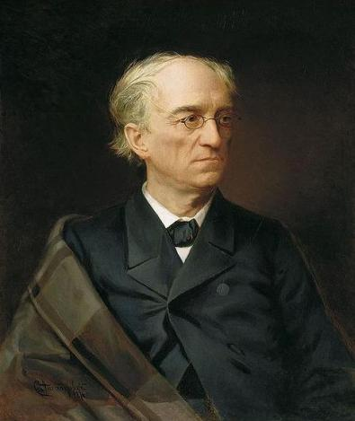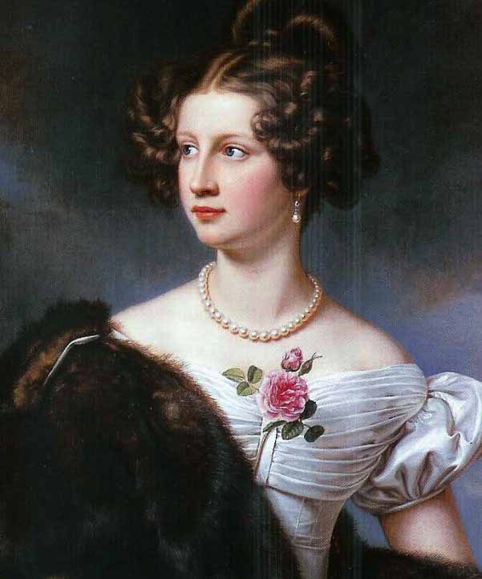
Приложение 2.2
Баронесса Амалия Крюденер. Портрет работы И. Штилера. 1828 г.
Приложение 2.1 С.Ф.Александровский.
Портрет Ф.И.Тютчева, 1876.

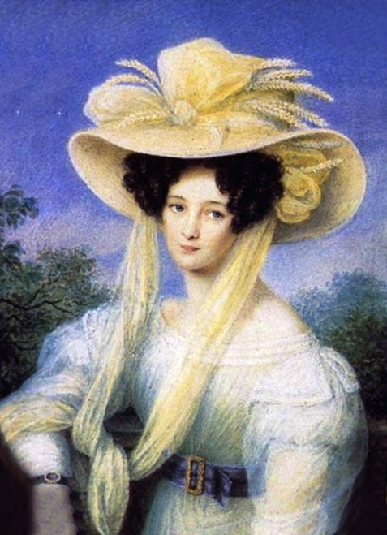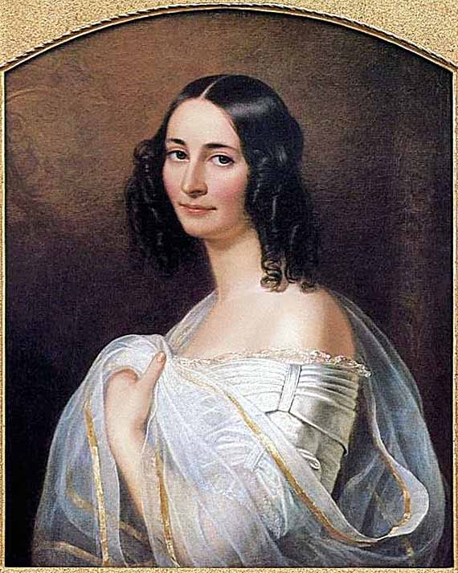
Приложение 2.4
Эрнестина Дёрнберг.
Художник Ф. Дюрк. Начало 1840-х.

Приложение 2.3
Элеонора Петерсон.
Миниатюра И. Щелера 1830-е

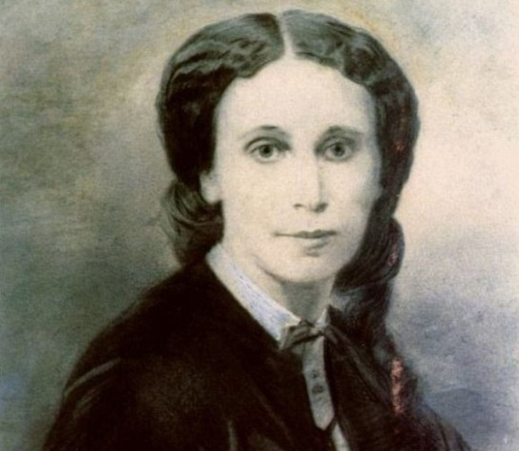
Приложение 2.5
Елена Денисьева.
Фото начала 1860-х
ПРИЛОЖЕНИЕ 3

Приложение 3.1

Приложение 3.2

Приложение 3.3

Приложение 3.4

Приложение 3.5

Приложение 3.6

За понятиями «хаос» и «космос» в лирике Тютчева, в моём понимании, стоят «хаос» и «порядок».
Тютчев Ф.И. Воздушный житель: Избранные стихотворения/ Ред-сост и автор послесловия М.Т. Латышев. – М.: ЯУЗА, 1996. – 208с.
Тютчев Ф.И., Фет А.А. Стихотворения. – М.: ООО Издательство «Олимп», 2001. – стр. 183
Перипетия (гр) – неожиданное обстоятельство, вызывающее осложнения, неожиданная перемена в каком-л. деле, в жизни. (Словарь иностранных слов)
См. Приложение 2.1
В.А. Кошелев. Легенда о Тютчеве// Литература в школе. – 1998. – №1.– стр. 33
См. Приложение 2.2
См. Приложение 2.3
См. Приложение 2.4
См. Приложение 2.5
Аксаков И.С. Федор Иванович Тютчев. Биографический очерк // Аксаков С. и Аксаков И.С. Литературная критика. М., 1981. – Из Предисловия
Там же.
См. Приложение 1
См. Приложение 1
См. Приложение 1
Письмо Д. Ф. Тютчевой. Сайт ftutchev.ru Ф. И. Тютчев. Раздел «Письма»
См. Приложение 1
См. Приложение 3

